De rechter muisknop

Elders is al beschreven hoe je de rechtermuisknop kunt gebruiken bij het klikken op een knop. Dat resulteert dan in een speciale actie bij die knop.

Het is ook mogelijk, op een element in de tekening te klikken met de rechter muisknop. Er verschijnt dan een popup-menu, waarin je kunt kiezen wat je met het betreffende element wilt doen.
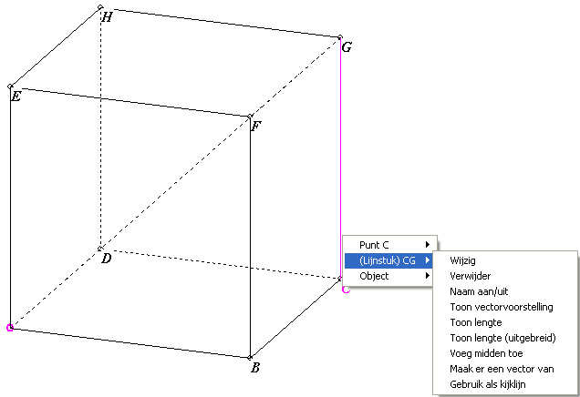
In de tekening hiernaast is dicht bij punt C en ribbe CG geklikt. Er verschijnt dan een popup-menu, waarin gevraagd wordt, wat je met C of CG wilt doen.

Je kunt de meeste acties op twee manieren uitvoeren:
- Kies het commando in het menu-systeem, en klik daarna op het element waarop het commando betrekking heeft;
- Klik met rechter muisknop op het element, en kies in het popup-menu het betreffende commando.

Het voordeel van de eerste methode is, dat je het commando maar één keer hoeft te selecteren, waarna je telkens op een ander element kunt klikken, waarop dan dat commando wordt uitgevoerd. Dit is dus handig als je een commando enkele keren wilt herhalen.

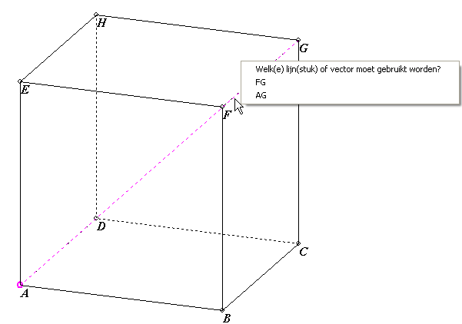
Het voordeel van de tweede methode is, dat je niet in de menu-structuur hoeft te graven om een commando te activeren. Dit is dus handig, als je met een enkel element iets wilt doen.

Het kan gebeuren, dat het niet duidelijk is, welk element je bedoelt omdat elementen (vrijwel) samenvallen.
In de tekening hiernaast is bij een kubus in ingenieursprojectie de lichaamsdiagonaal AG getekend. In deze tekenmethode valt FG over AG heen.
Wanneer je nu ergens op FG met de rechter muisknop klikt, weet het programma niet of je FG bedoelt, of AG. Vandaar dat nu eerst wordt gevraagd, hiertussen te kiezen. Daarna verschijnt het eigenlijke popup-menu.

Wanneer je in het voorbeeld hierboven rechts klikt bij punt F verwacht je niet, dat het programma vraagt, welk lijnstuk je bedoelt. Maar toch komt die vraag, omdat het programma dan nog niet weet, of je iets wilt doen met het punt of het lijnstuk. Hierop moet je bedacht zijn. Uiteindelijk komt het vewachte popup-menu er toch, maar je moet wel eerst een keuze maken uit de lijnstukken.

